HỌP NHÓM 7 NGÀY 28/2

Công cụ sử dụng: Google meet.

Thời gian diễn ra: 20:00

Người chủ trì buổi họp: Kim Tiến Thành.

Thành viên tham gia:

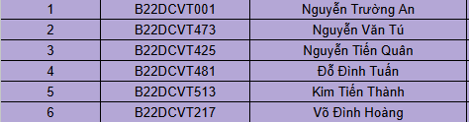

Nội dung thảo luận:

* Chốt lại chủ đề bài tập lớn lần cuối
* Thành viên nêu ý tưởng mới cho chủ đề
* Thảo luận về hướng làm của chủ đề
* Thảo luận, chốt về hình thức báo cáo
* Chia chủ đề ra từng phần nhỏ
* Thành viên vào nhận nhiệm vụ
* Thảo luận sơ bộ về những chức năng chính của web

Thời gian buổi họp kết thúc: 20:45.